Περίπατος στα ερείπια της Κέρκυρας «μας»: Παλαιό Φρούριο, «Αγγλικό Νοσοκομείο…»
Κείμενο: CorfuPress.com
Κυριακή, 12/12/2021

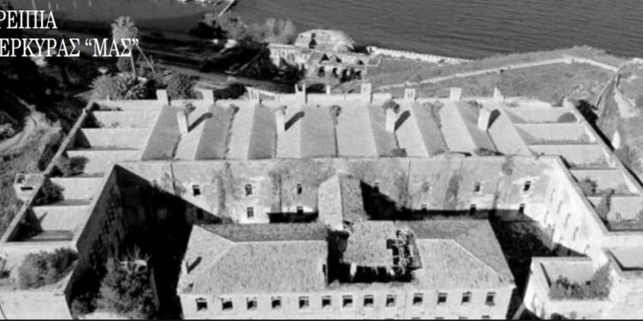

Από πολλές απόψεις πρόκειται για το σημαντικότερο ιστορικό κτίριο της Κέρκυρας, όπως π.χ. από άποψη συνολικής διαθέσιμης επιφάνειας, που του προσδίδει σπουδαίες και μοναδικές δυνατότητες αξιοποίησης. Το κτίριο λειτουργούσε μέχρι το 1988 στεγάζοντας τα ΛΥΒ (Λόχος Υποψηφίων βαθμοφόρων), ως εκπαιδευτήριο για λοχίες του πεζικού.
Υπήρξε το πρώτο κτίριο του οποίου αναγγέλθηκε η παραχώρηση στο προς ίδρυση τότε Ιόνιο Πανεπιστήμιο. Έτσι γεννήθηκαν οι ελπίδες πως ολόκληρος ο χώρος του Παλαιού Φρουρίου θα προσφερόταν για τη δημιουργία της πιθανόν ωραιότερης πανεπιστημιούπολης που θα μπορούσε κάποιος να φανταστεί, ενώ ταυτόχρονα θα λειτουργούσε σαν ένας σπουδαίος χώρος πολιτισμού.
Τα επιχειρήματα που προβλήθηκαν κατά αυτής της λύσης ανήκουν στην σφαίρα του πιο χοντρού, του πιο θρασύ δουλέματος. Μερικά: οι φοιτητές θα καταστρέψουν τα οικήματα… Υπάρχουν στατικά προβλήματα για την χρήση του χώρου… (Εκεί που στεγάστηκε κάποτε η πόλη αρκετών χιλιάδων κατοίκων)… Είναι δύσκολο να ανέβεις στο αγγλικό Νοσοκομείο (Σε μία εποχή που ηλεκτρικά αναβατόρια και άλλα μικρά μεταφορικά μέσα χρησιμοποιούνται για ανάλογες περιπτώσεις μνημειακών χώρων).που σχετίζονται με διάφορες δεύτερες και τρίτες σκέψεις “αξιοποίησης” του χώρου, εκτός της Ακαδημαϊκής και πολιτιστικής χρήσης του. Δυστυχώς καθοριστική υπήρξε και η ευθύνη της τοπικής αυτοδιοίκησης σε εποχές που υπήρχαν ασυγκρίτως καλύτερες προϋποθέσεις για τη διεκδίκηση και τη μετατροπή του χώρου σε πανεπιστημιούπολη.
Στο μεταξύ το Αγγλικό Νοσοκομείο κατέρρεε και συνεχίζει να καταρρέει μπροστά στα νηφάλια βλέμματα του Πανεπιστημίου, του Υπουργείου Πολιτισμού, της Τοπικής Αυτοδιοίκησης, των πολιτικών παραγόντων και των πνευματικών φορέων του τόπου… Συζητιέται ακόμη και το ιδιοκτησιακό καθεστώς του κτιρίου. Αν ανήκει δηλαδή στο υπουργείο Πολιτισμού ή Παιδείας…
Αν το Αγγλικό Νοσοκομείο καταρρεύσει πλήρως (προς τα εκεί βαδίζει) θα είναι η μεγαλύτερη απώλεια από τον εναπομένοντα αρχιτεκτονικό – μνημειακό πλούτο της πόλης. Όχι βέβαια ότι θα ταράξει και πολύ την αβάσταχτη ελαφρότητά μας.
Εν πάση περιπτώσει, αυτό το καταρρέον υπό την αδιαφορία μας οίκημα μπορεί ακόμη και τώρα να διασωθεί, αν σχεδιασθεί και υλοποιηθεί το συντομότερο δυνατό η λειτουργική αξιοποίησή του για έργο μακράς πνοής. Θα μπορούσε επί παραδείγματι να δημιουργηθεί ένα σύγχρονο από κάθε άποψη συνεδριακό κέντρο με δυνατότητες πραγματοποίησης συνεδρίων παγκόσμιας εμβέλειας με χιλιάδες συνέδρους. Μία τέτοια χρήση συνιστά από μόνη της αναβάθμιση του πολιτιστικού κύρους του τόπου, με πολλαπλές επιπτώσεις τόσο στην ποιότητα ζωής όσο και στην οικονομία.

